

РЕСПУБЛИКА КАРЕЛИЯ

ПЕТРОЗАВОДСКИЙ ГОРОДСКОЙ СОВЕТ

11 | сессия | 28 | созыва

РЕШЕНИЕ

от | 20 декабря 2017 года | № | 28/11-221

О внесении изменения в Правила землепользования
и застройки города Петрозаводска в границах
территории Петрозаводского городского округа

В соответствии со статьями 31, 32, 33 Градостроительного кодекса Российской Федерации, учитывая протокол публичных слушаний от 29.11.2017 и заключение о результатах публичных слушаний от 29.11.2017, Петрозаводский городской Совет

РЕШИЛ:
Внести следующее изменение в статью 22 Правил землепользования и застройки города Петрозаводска в границах территории Петрозаводского городского округа, утвержденных Решением Петрозаводского городского Совета от 11.03.2010 № 26/38-771 «Об утверждении Правил землепользования и застройки города Петрозаводска в границах территории Петрозаводского городского округа»:
- изменить зону коммунально-складских объектов III-V опасности (Пк III-V) на зону застройки индивидуальными и жилыми домами блокированной жилой застройки (Жи) для земельного участка ориентировочной площадью 508 кв.м, находящегося в районе улицы Короленко, согласно схеме.

Председатель Петрозаводского  городского Совета  Г.П.Боднарчук | Глава Петрозаводского  городского округа  И.Ю.Мирошник

2.

Приложение к Решению
Петрозаводского городского Совета
от 20 декабря 2017 года № 28/11-221

Схема
Выкопировка из Правил землепользования и застройки города Петрозаводска в границах
территории Петрозаводского городского округа, утвержденных Решением
Петрозаводского городского Совета от 11.03.2010 № 26/38-771

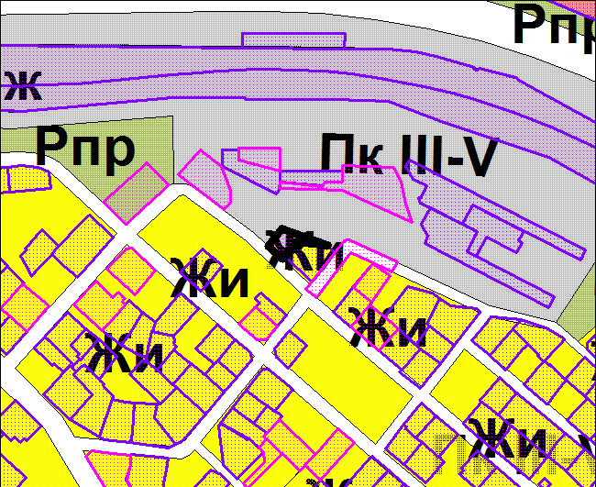

Вносимое изменение

